Bí thư Tỉnh ủy Lê Đức Thọ và Đoàn công tác của Tỉnh ủy
làm việc tại Cục Thi hành án dân sự tỉnh Bến Tre

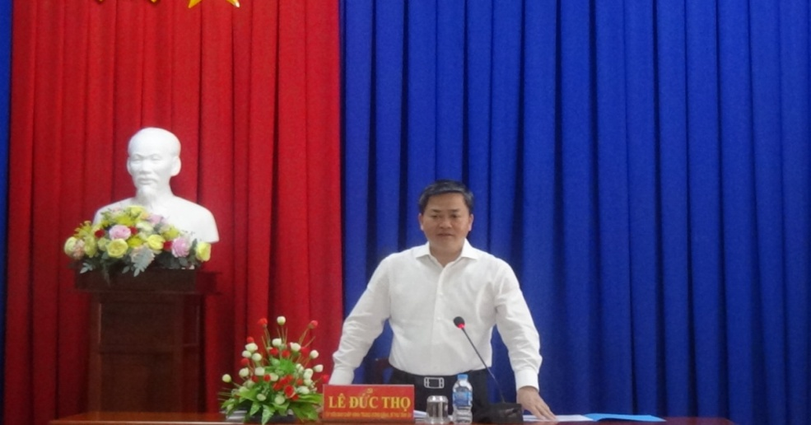

Chiều ngày 03 tháng 8 năm 2022, đồng chí Lê Đức Thọ, Ủy viên Ban Chấp hành Trung ương Đảng, Bí thư Tỉnh ủy có buổi làm việc với Cục Thi hành án dân sự tỉnh Bến Tre. Tham dự buổi làm việc có đại diện lãnh đạo Ban Tổ chức Tỉnh ủy, Ban Nội chính Tỉnh ủy, Văn phòng Tỉnh ủy, đại diện Ban Cán sự Đảng Ủy ban nhân dân tỉnh, Đảng Ủy Khối các cơ quan -Doanh nghiệp tỉnh, Viện Kiểm sát, Công an, Tòa án nhân dân tỉnh, Ngân hàng nhà nước Chi nhánh tỉnh, Sở Tài nguyên và Môi trường, tiếp và làm việc với Đoàn công tác có lãnh đạo Cục Thi hành án dân sự tỉnh, lãnh đạo các phòng chuyên môn, Chi cục trưởng Chi cục Thi hành án dân sự huyện, thành phố.

Thay mặt lãnh đạo Cục Thi hành án dân sự tỉnh, đồng chí Nguyễn Văn Nghiệp - Cục trưởng Cục Thi hành án dân sự báo cáo tình hình triển khai thực hiện Nghị quyết của Chi bộ; cơ cấu tổ chức hệ thống cơ quan Thi hành án dân sự; kết quả việc triển khai thực hiện Thông báo số 166-TB/TU, ngày 01/03/2022 của Ban Thường vụ Tỉnh ủy về việc phân công trách nhiệm chỉ đạo, tham mưu thực hiện việc cụ thể hóa Nghị quyết Tỉnh ủy năm 2022 và khắc phục hạn chế, khuyết điểm sau kiểm điểm tự phê bình của Ban Thường vụ Tỉnh ủy năm 2021; kết quả triển khai thực hiện Chỉ thị số 01-CT/TU, ngày 17/10/2020 của Ban Thường vụ Tỉnh ủy về phát động Phong trào thi đua “Đồng Khởi mới” giai đoạn 2020 - 2025, tầm nhìn đến năm 2030; kết quả thực hiện Kế hoạch số 22-KH/TU, ngày 14/01/2021 của Ban Thường vụ Tỉnh ủy; kết quả triển khai thực hiện Kế hoạch số 77-KH/TU, ngày 11/8/2021 của Ban Thường vụ Tỉnh ủy, Kế hoạch số 78-KH/TU, ngày 11/8/2021 của Ban Thường vụ Tỉnh ủy và Công văn số 1829-CV/TU, ngày 22/11/2019 của Ban Thường vụ Tỉnh ủy về nâng cao hiệu quả công tác thi hành án dân sự; kết quả triển khai thực hiện Kế hoạch số 25-KH/TU, ngày 22/01/2021 của Ban Thường vụ Tỉnh ủy về nâng cao hiệu quả công tác tiếp công dân và giải quyết khiếu nại, tố cáo, kiến nghị, phản ánh của tổ chức và cá nhân giai đoạn 2021-2025; việc thực hiện Quy chế phối hợp trong công tác thi hành án dân sự; kết quả công tác thi hành án dân sự (từ ngày 01/10/2021 đến ngày 31/7/2022); những thuận lợi, khó khăn trong công tác thi hành án dân sự thời gian qua.

Phát biểu kết luận tại buổi làm việc, đồng chí Lê Đức Thọ, Bí thư Tỉnh ủy ghi nhận và biểu dương những kết quả nỗ lực đã đạt được, chia sẽ các khó khăn của cơ quan Thi hành án dân sự và đề nghị cơ quan Thi hành án dân sự tiếp tục giữ vững thành tích; tiếp thu ý kiến của các ngành để xây dựng quy chế phối hợp nhằm thực hiện tốt nhiệm vụ; phát huy tốt vai trò lãnh đạo, xây dựng chi bộ trong sạch, vững mạnh; nâng cao bản lĩnh chính trị, đạo đức nghề nghiệp, nắm vững các quy định của pháp luật, thực hiện tốt phong trào thi đua Đồng Khởi mới; quan tâm thực hiện tốt công tác tự kiểm tra, kiểm tra; đề nghị các cơ quan liên quan phối hợp hỗ trợ chặt chẽ với cơ quan Thi hành án dân sự…

Tiếp thu ý kiến chỉ đạo, đồng chí Nguyễn Văn Nghiệp - Cục trưởng Cục Thi hành án dân sự tỉnh cảm ơn sự quan tâm của Bí thư Tỉnh ủy và cam kết sẽ cùng với tập thể đơn vị cụ thể hóa các ý kiến chỉ đạo của Bí thư Tỉnh ủy, của Đoàn công tác vào Chương trình, Kế hoạch của đơn vị quyết tâm hoàn thành xuất sắc nhiệm vụ chỉ tiêu được giao./.
Phạm Tấn Khánh-Cục THADS tỉnh.

